ФГБОУ ВО

«Заполярный государственный университет им. Н.М. Федоровского»

Кафедра __ИСиТ__

Специальность _Прикладная информатика__

ОТЧЕТ

о выполнении практической работы

по дисциплине Автоматизированный бухгалтерский учет

Выполнил:

Маковоз М.С.

Дата:

« » 2023 г.

1. **Создано предприятие «ООО СИТИ ПЛЮС» и заполнены основные сведения**

**о ней**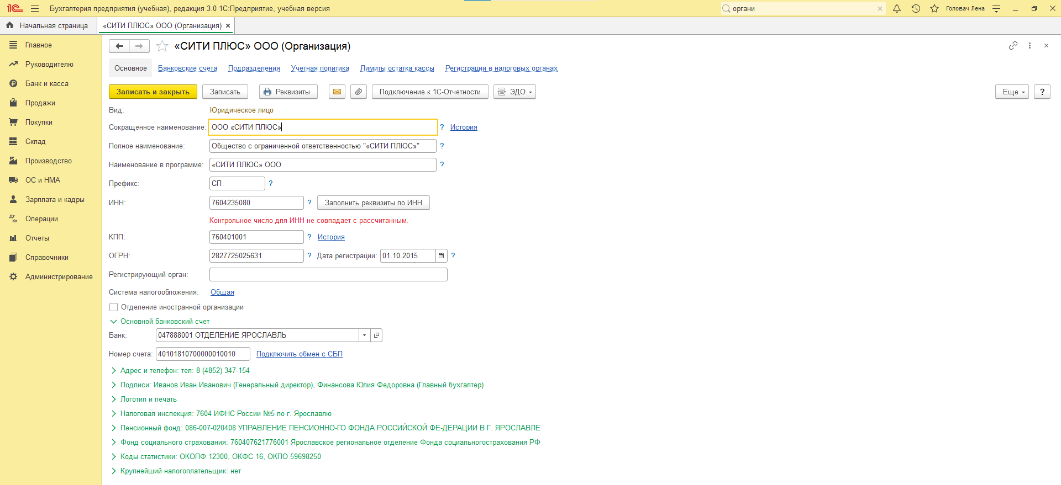

1. **Настроена учетная политика предприятия**

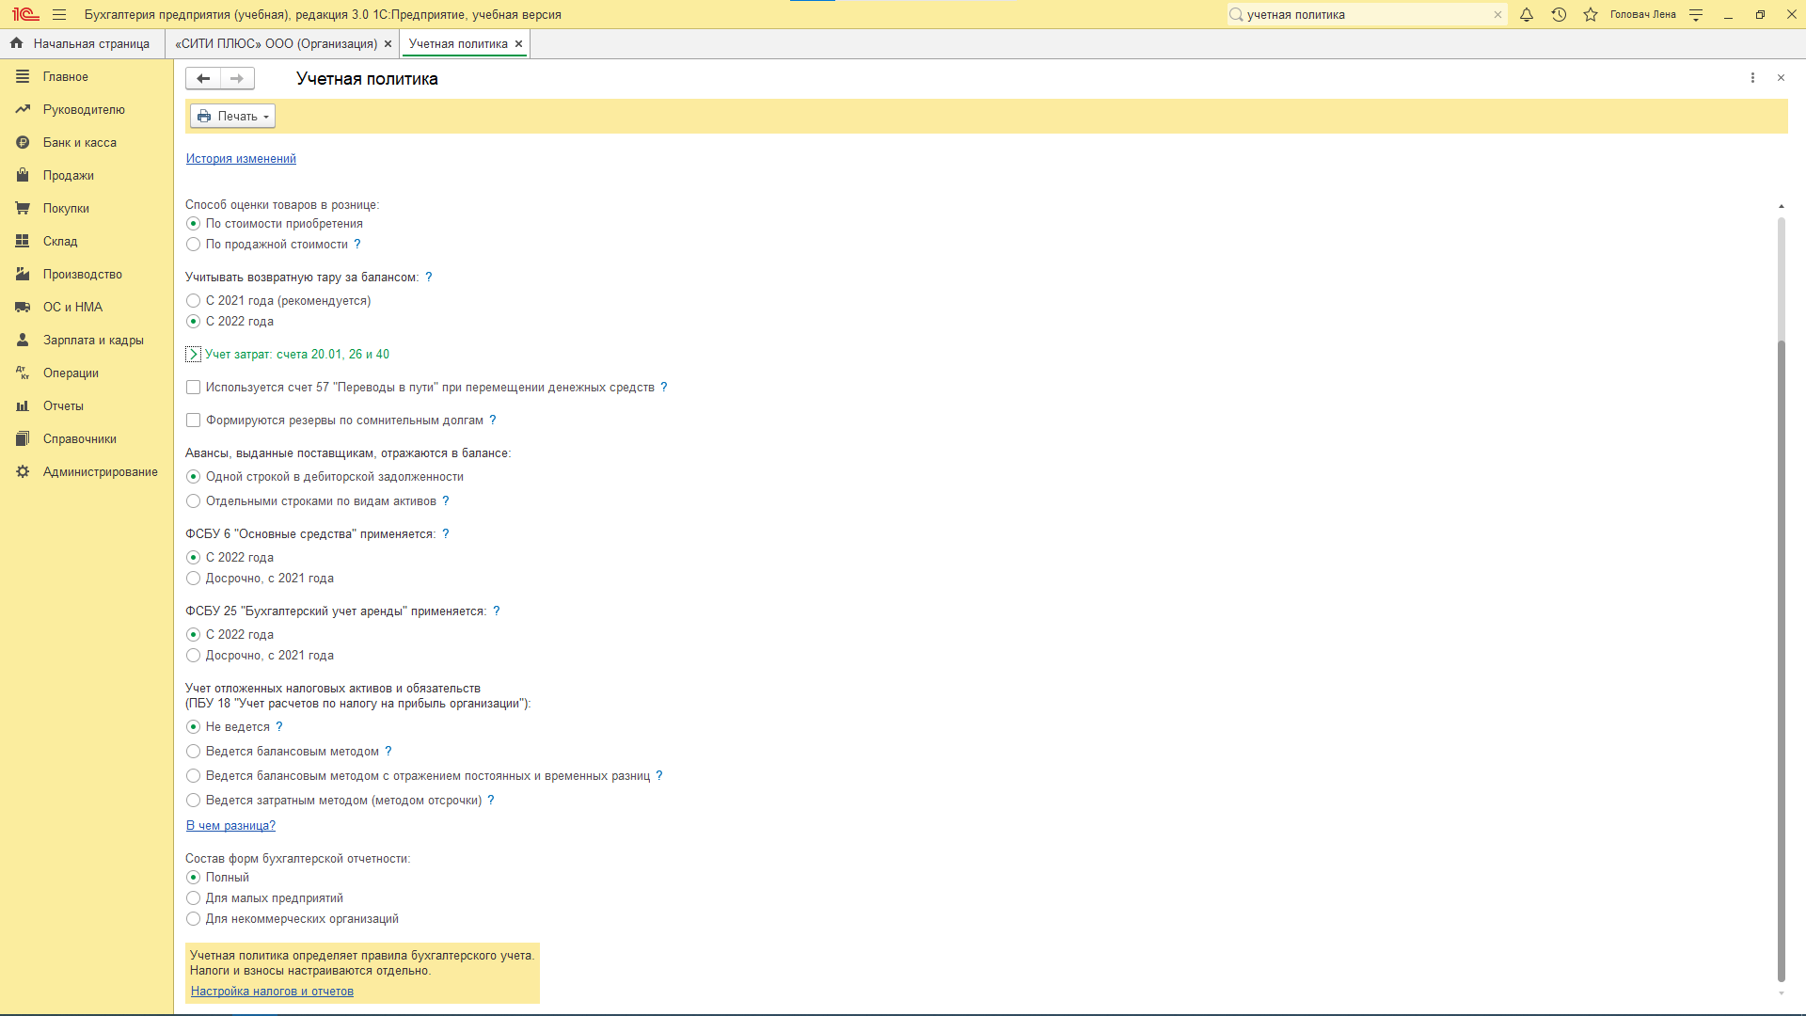

1. **Заполнены подразделения предприятия**

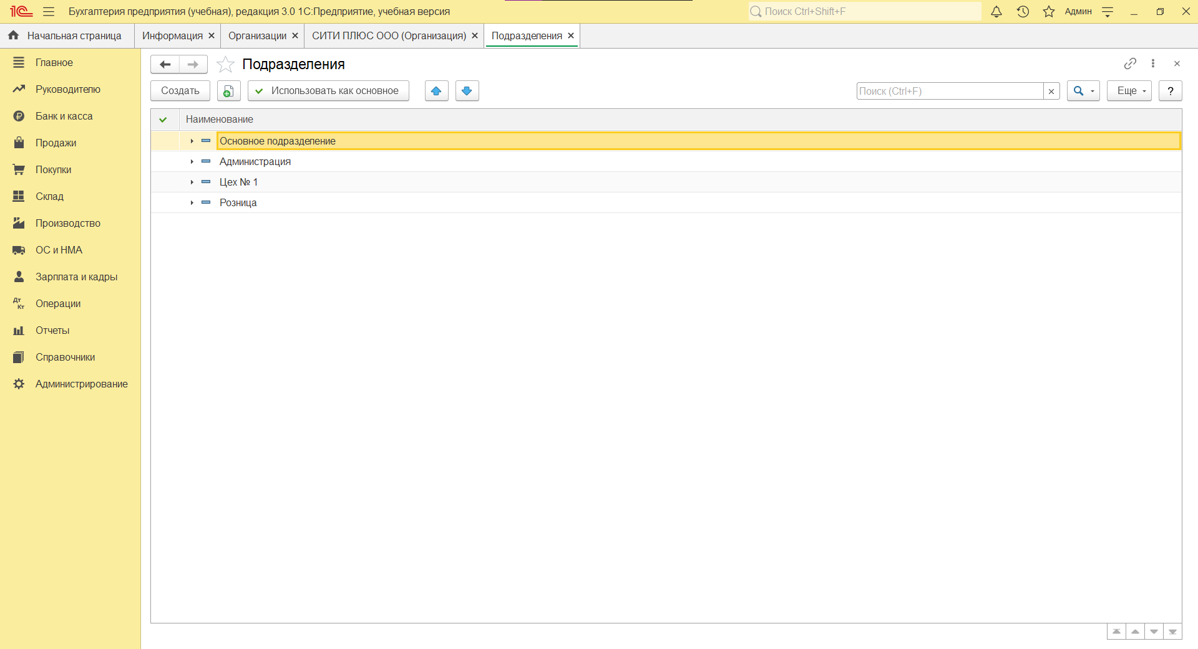

1. **В «Типы цен номенклатуры» добавлен тип «Розничная»**

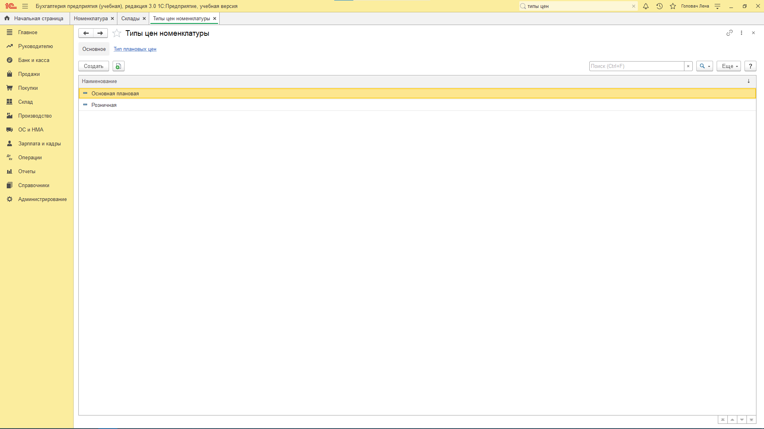

1. **Созданы склады**

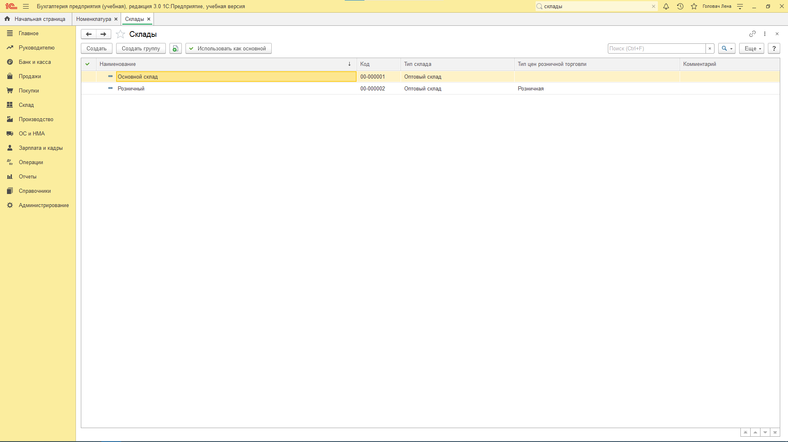

1. **Созданы номенклатурные группы**

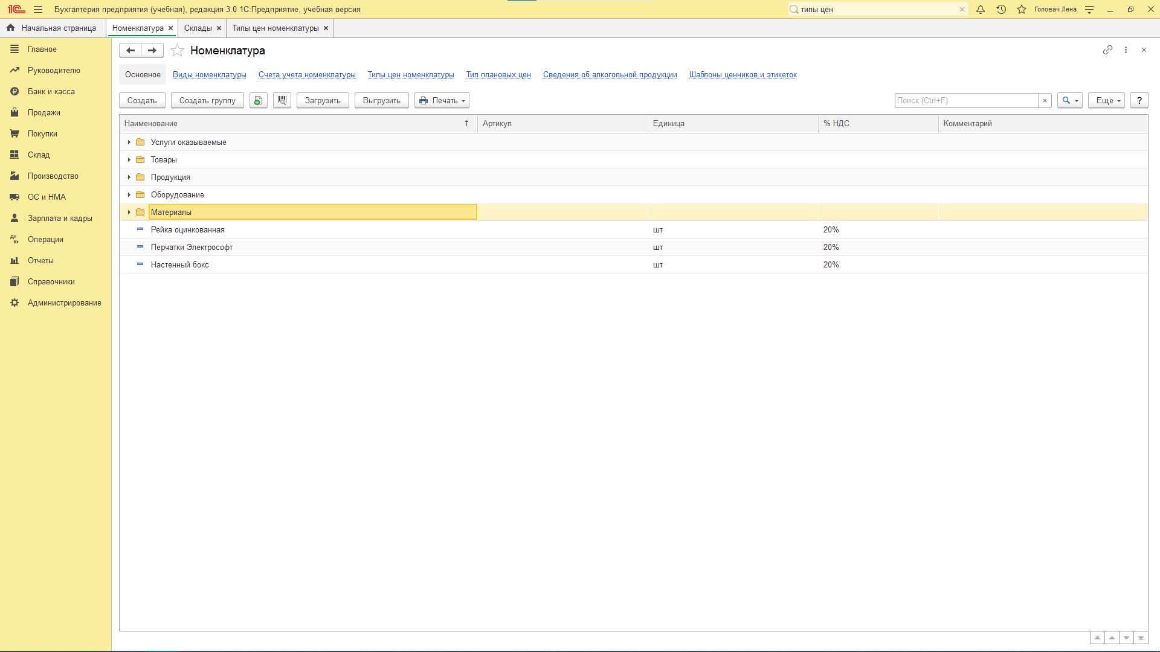

1. **Заполнен справочник «Номенклатура» элементами**

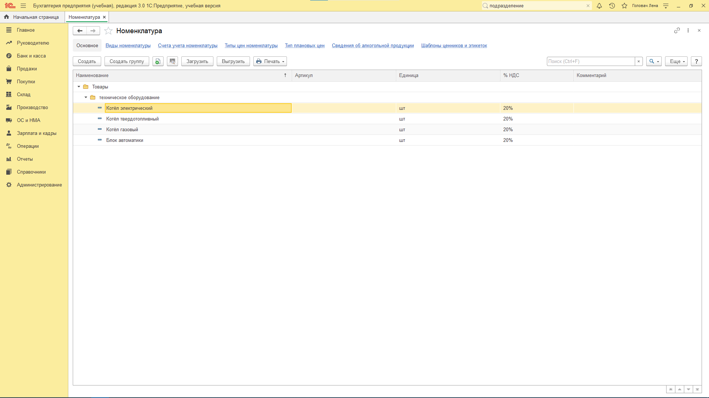

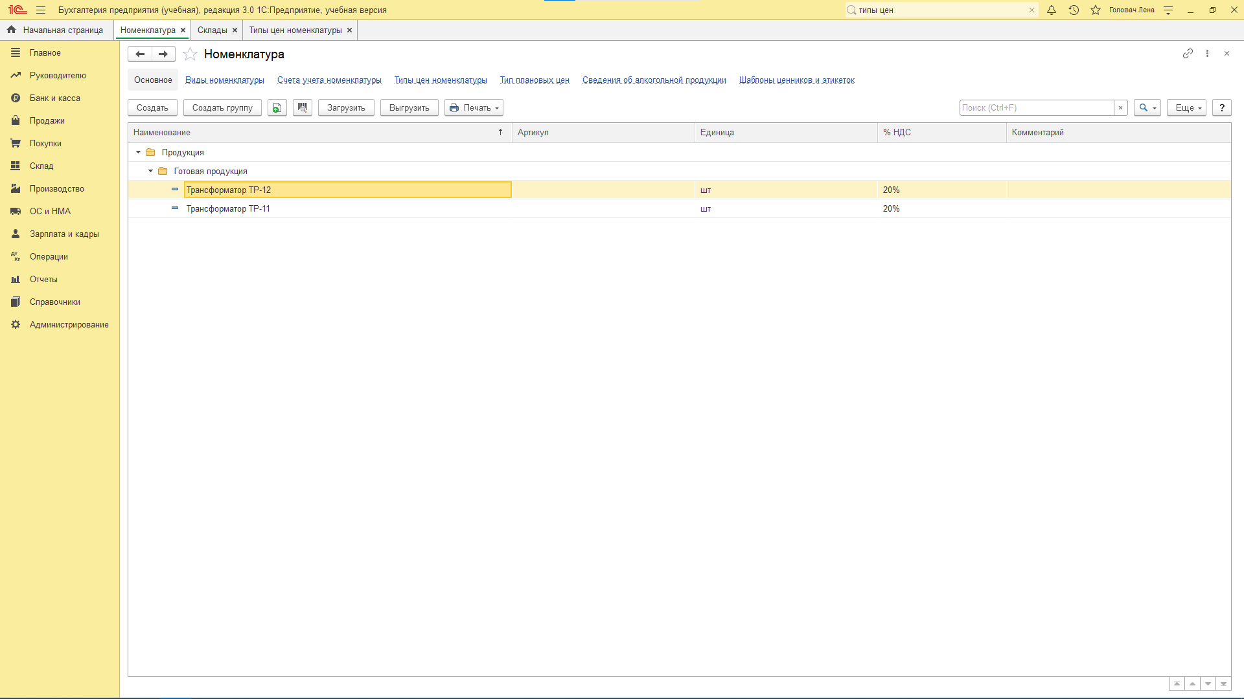

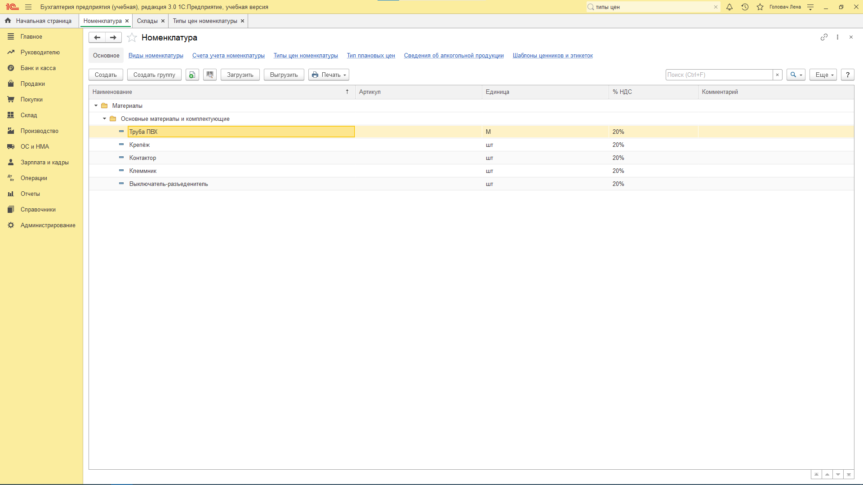

1. **Заполнен справочник «Контрагенты»**

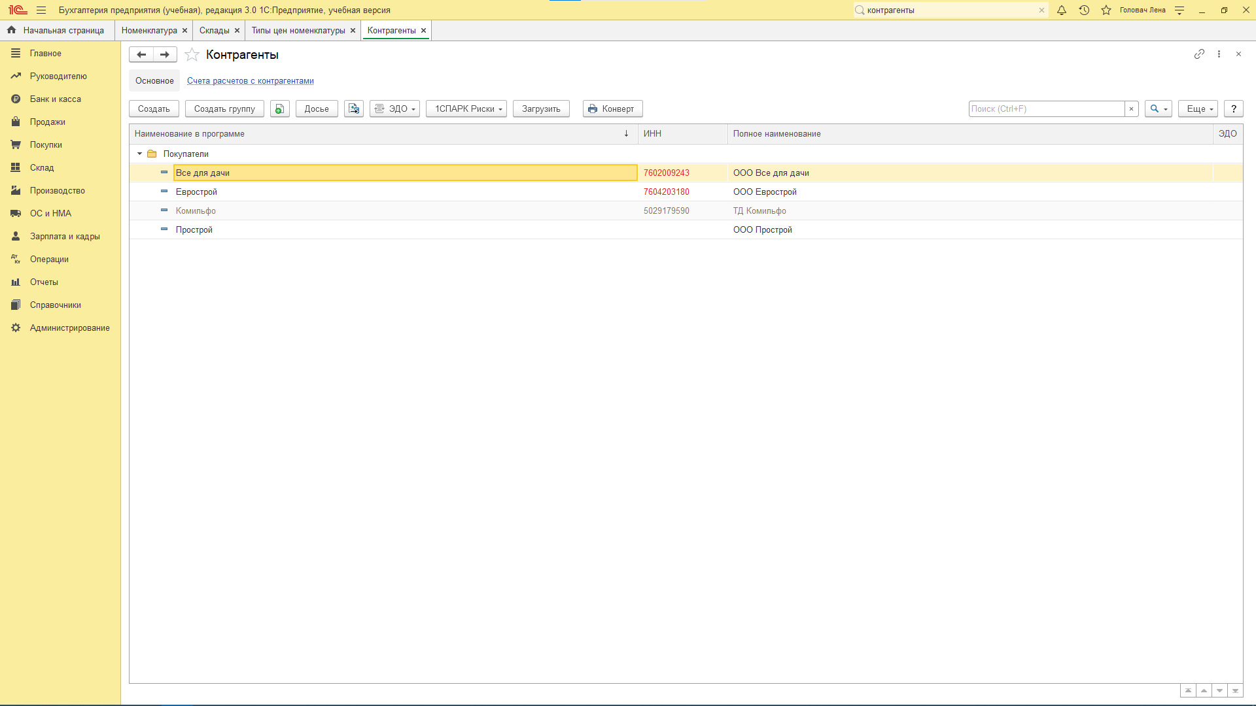

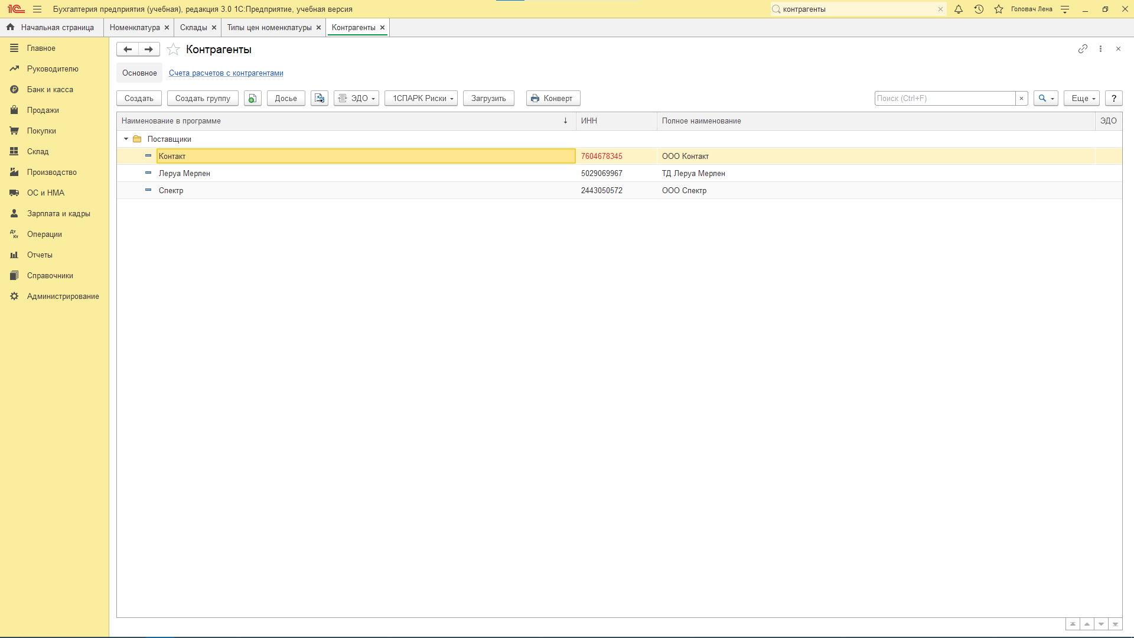

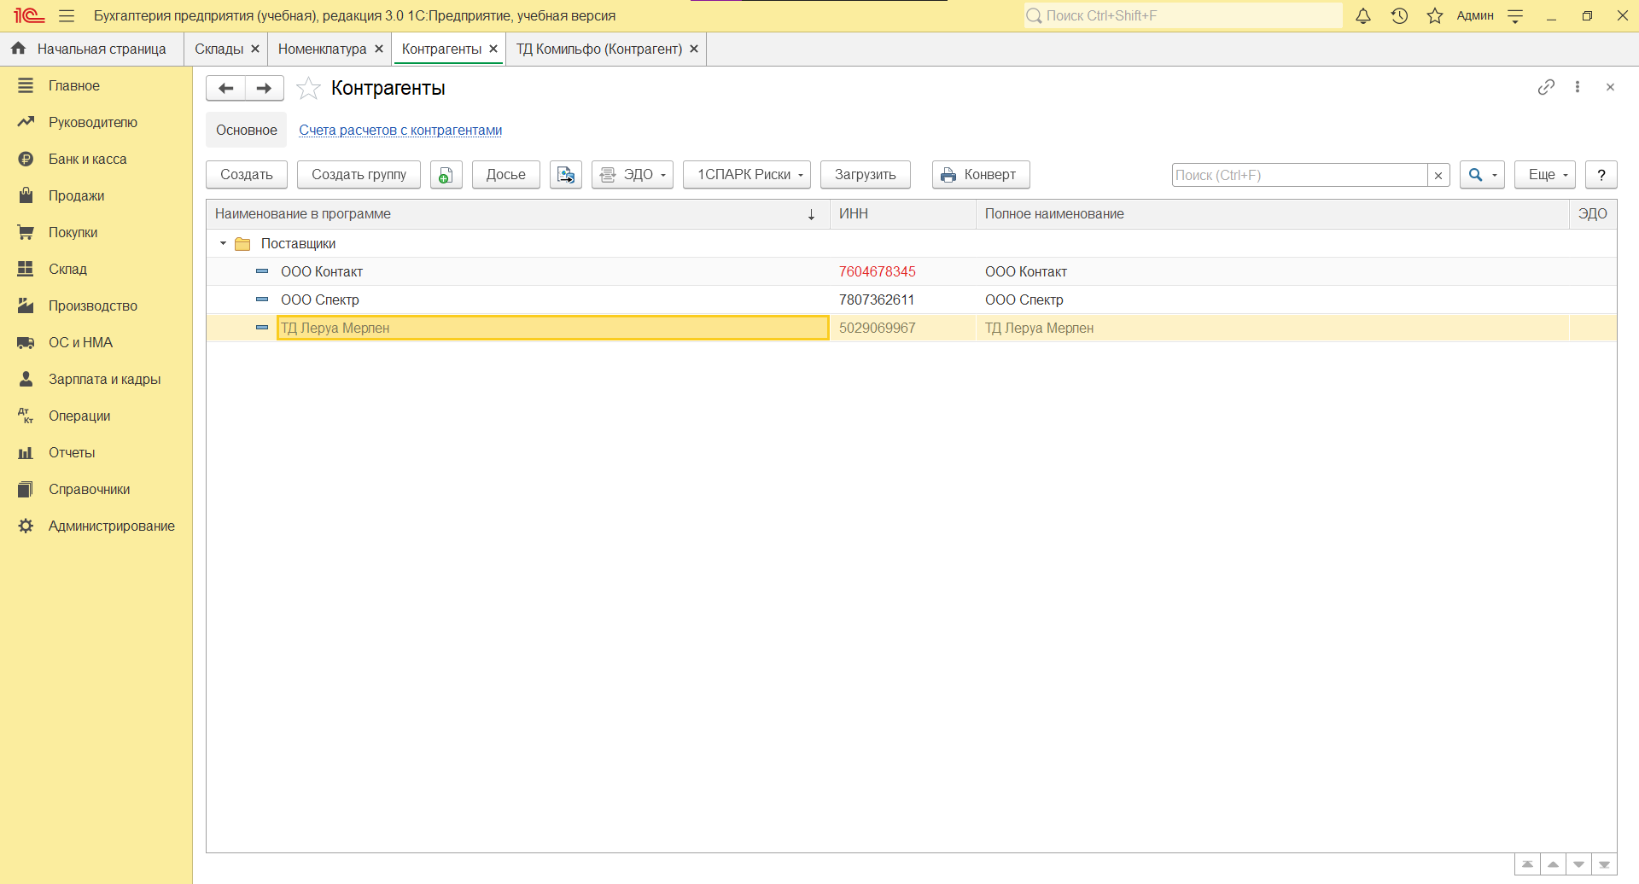

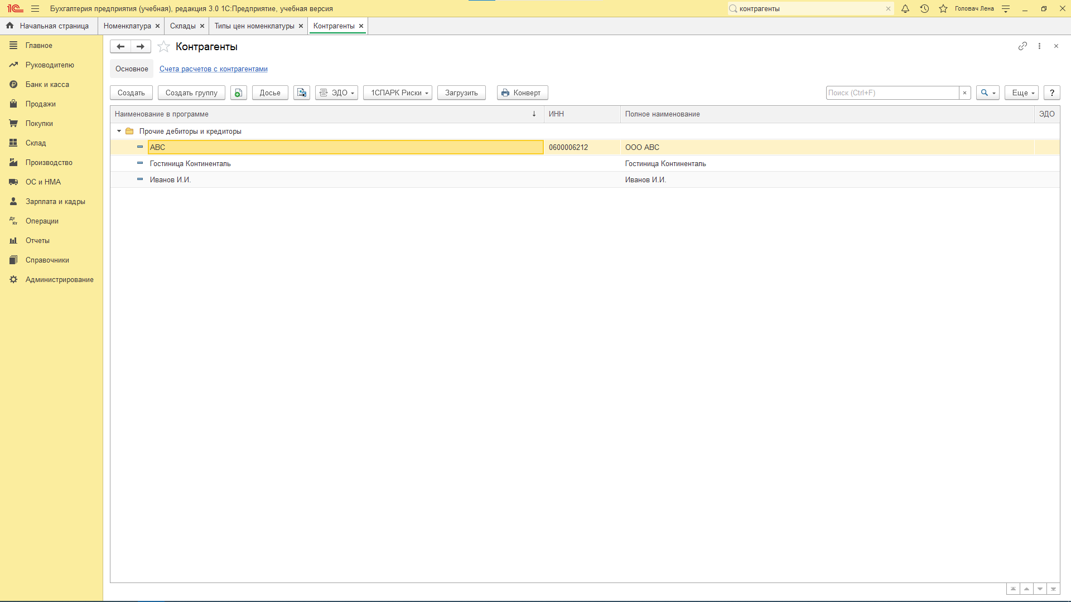

1. **Заполнен справочник «Способы учета зарплаты»**

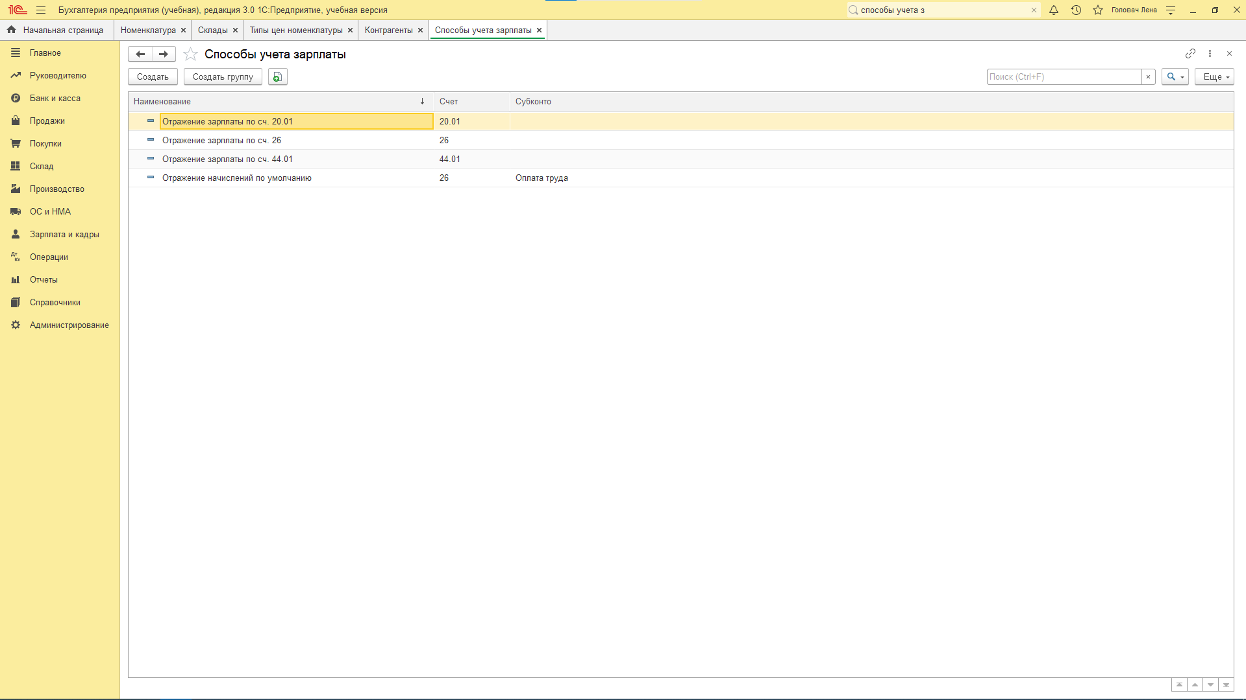

1. **Заполнены виды расчетов «Начисления»**

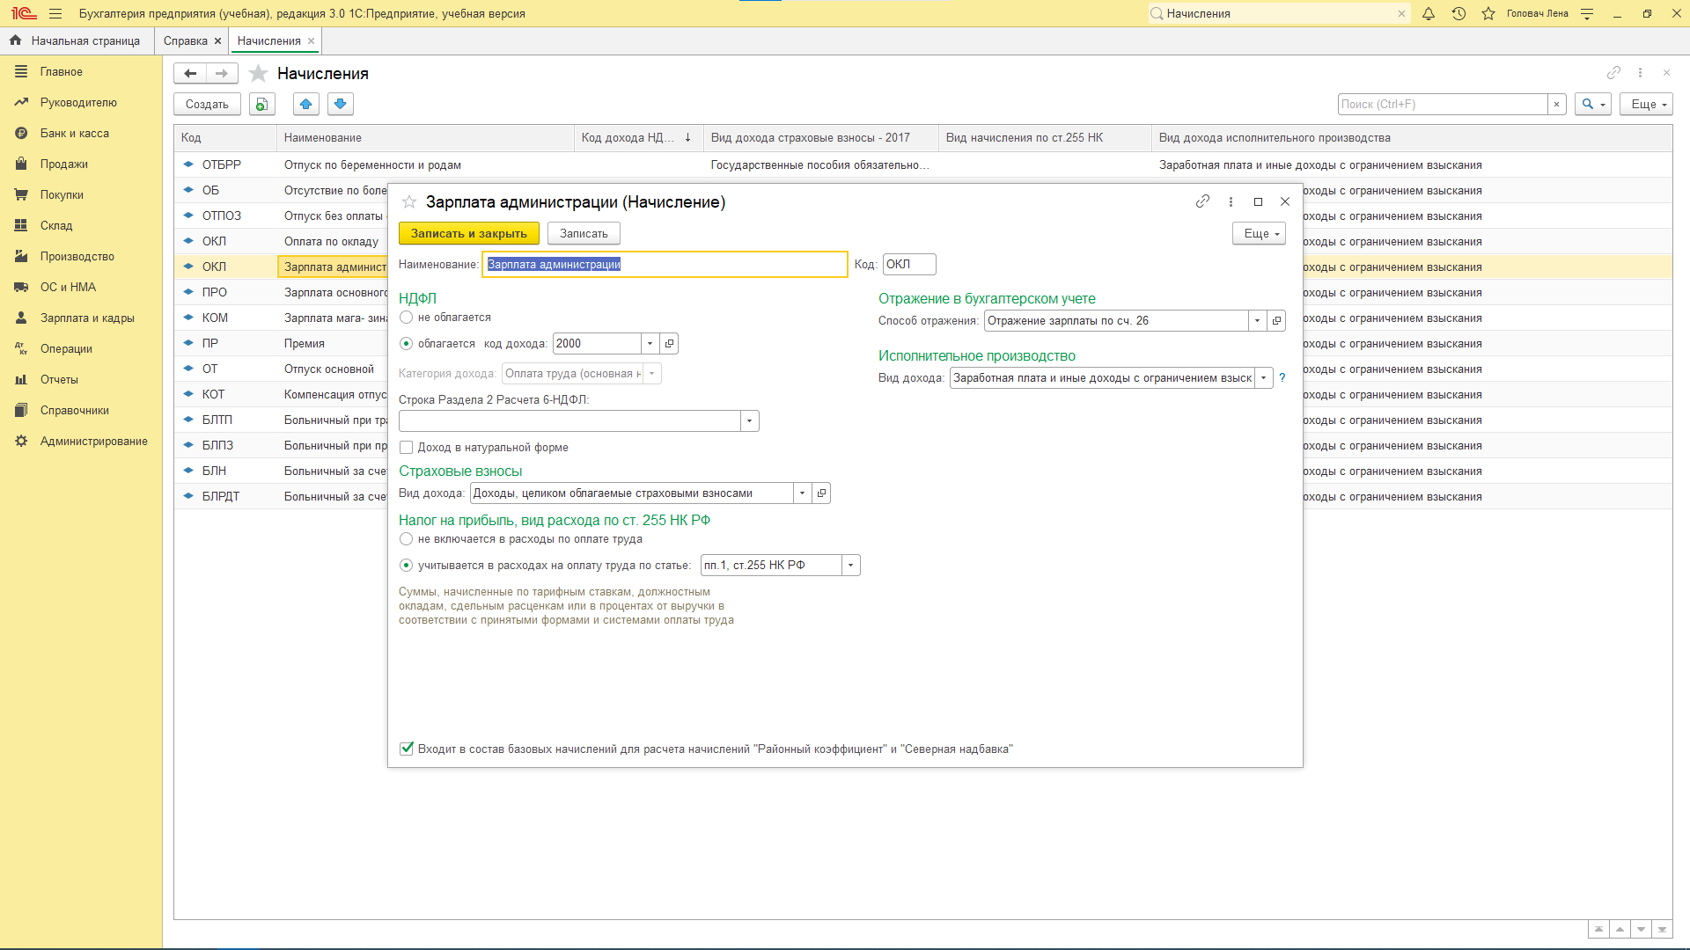

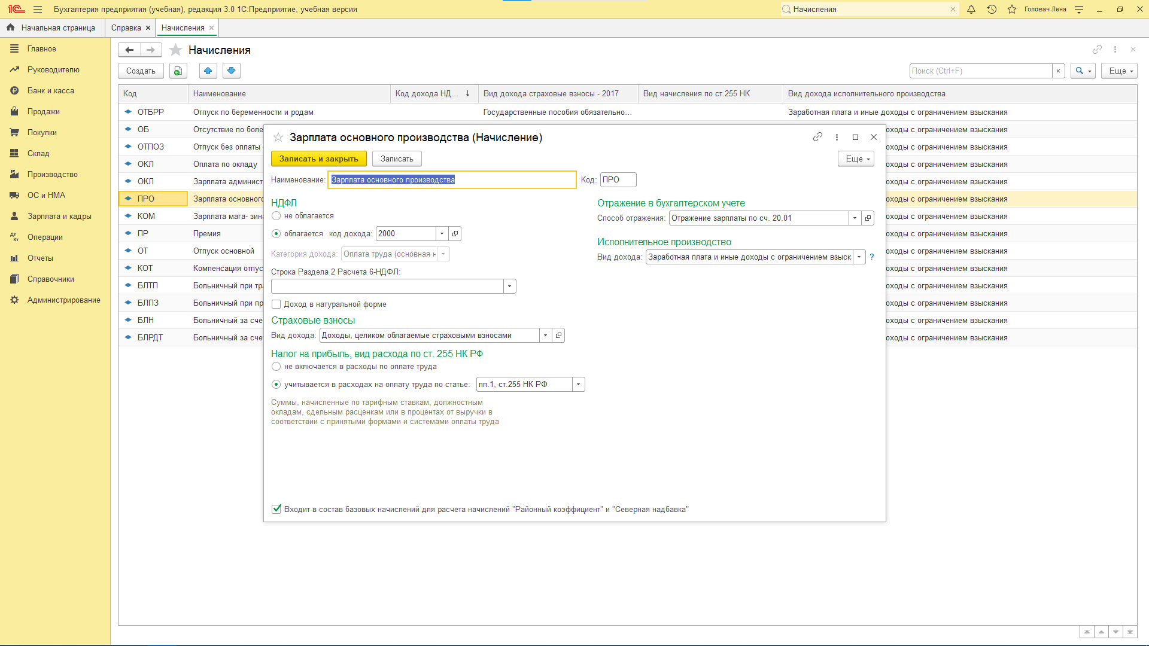

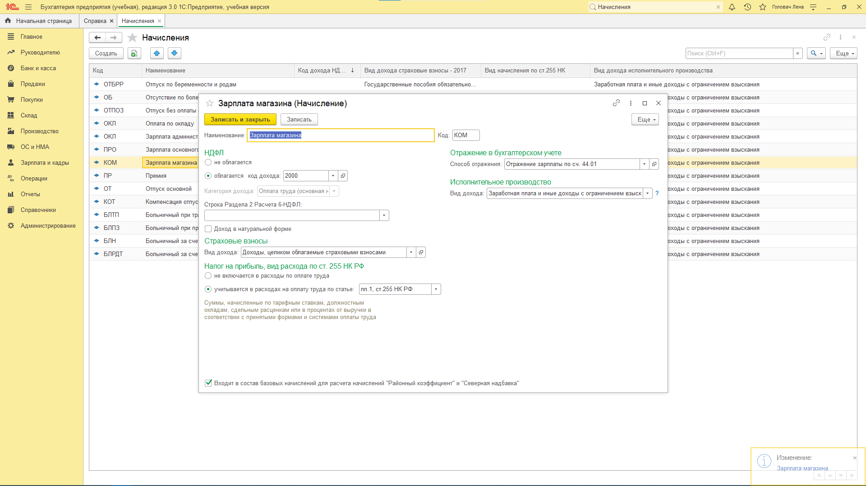

1. **Заполнен справочник «Физические лица»**

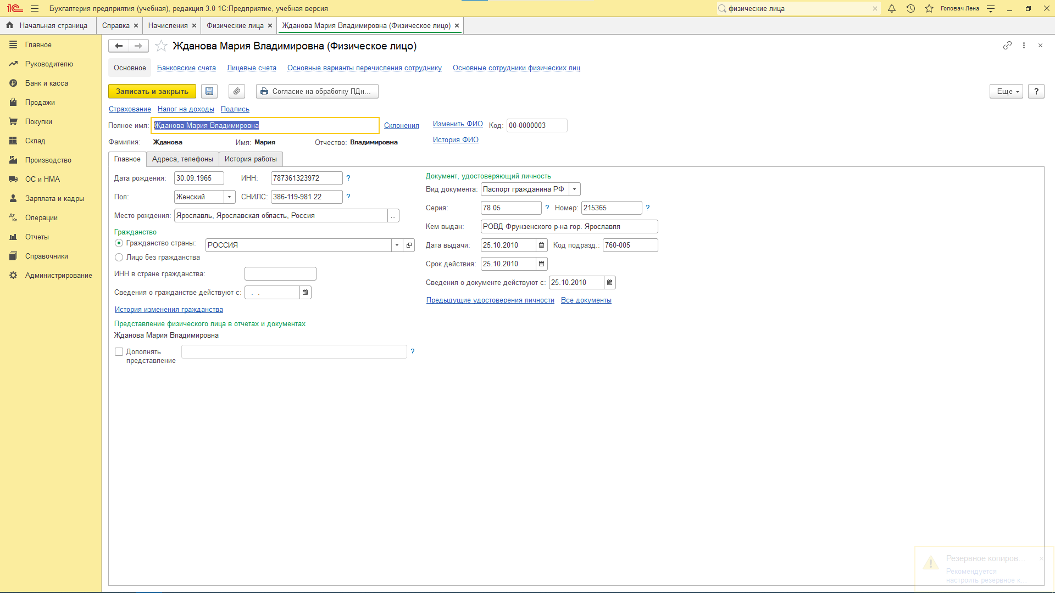

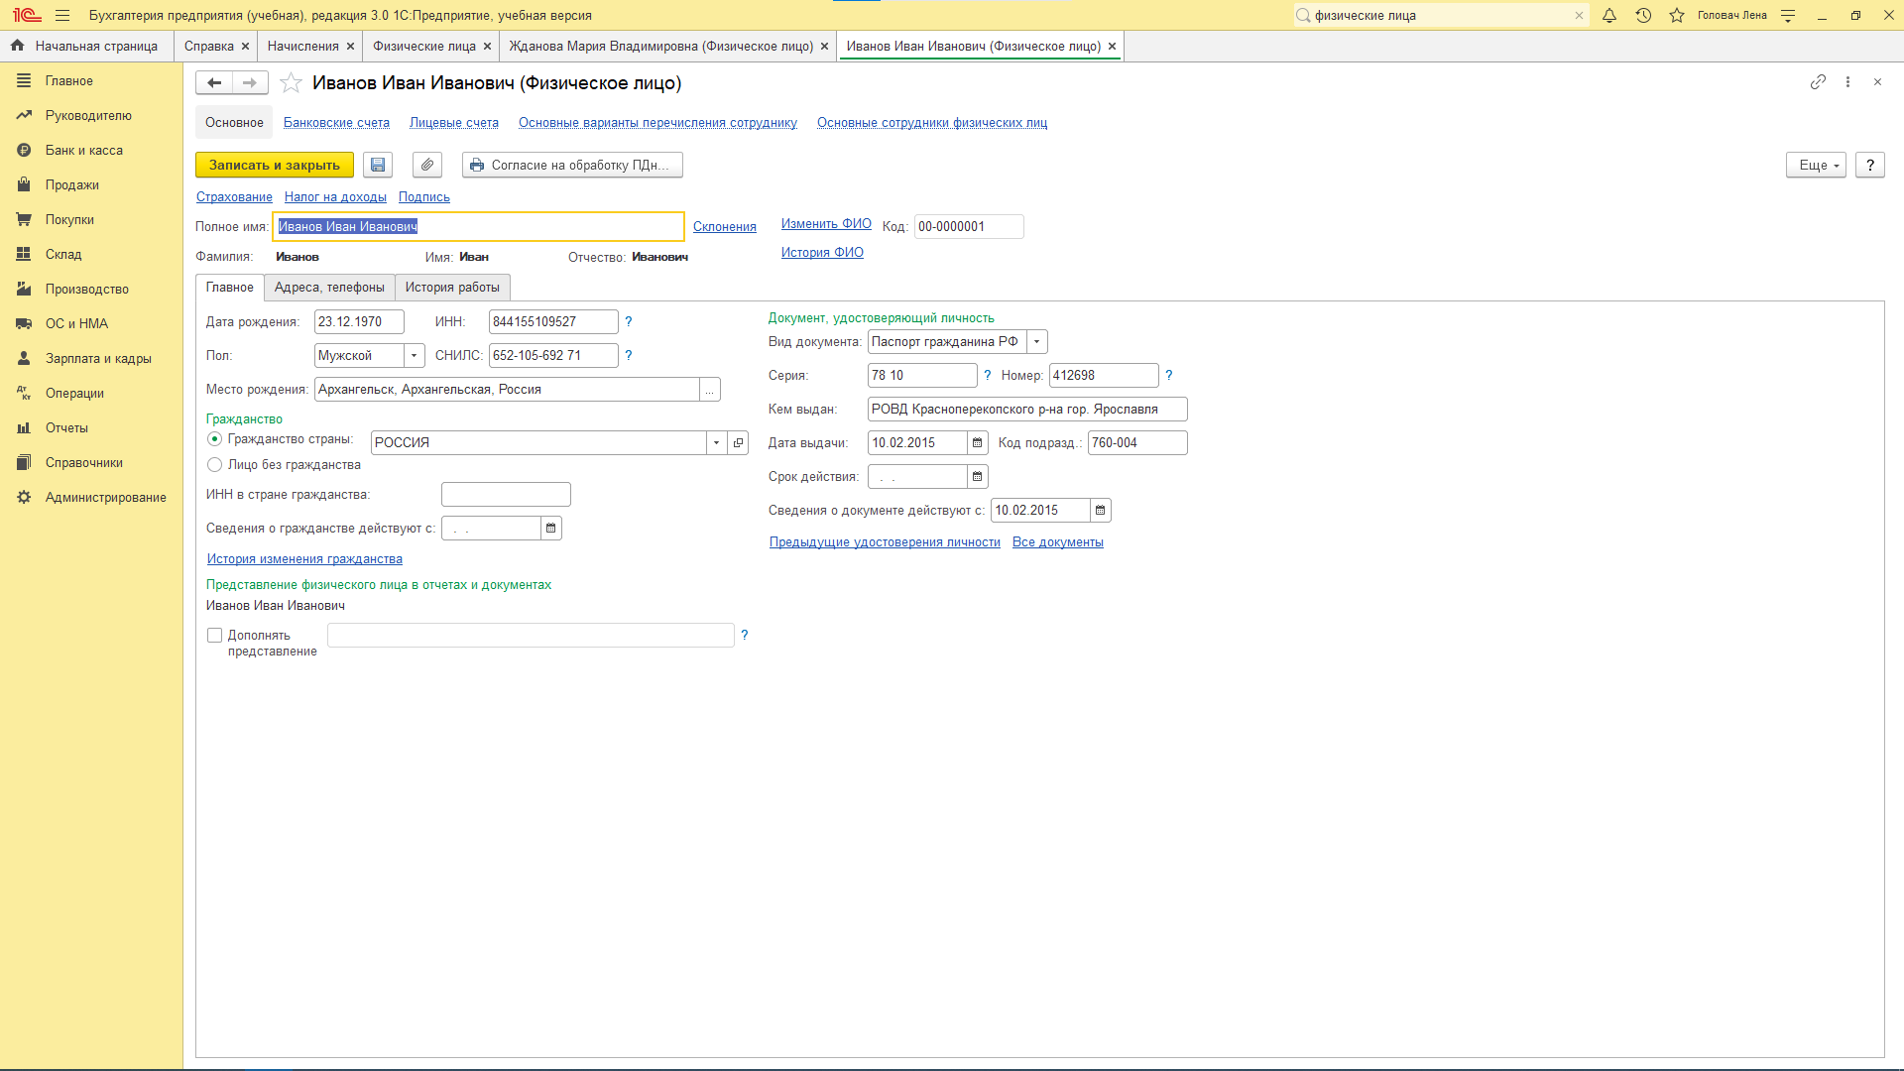

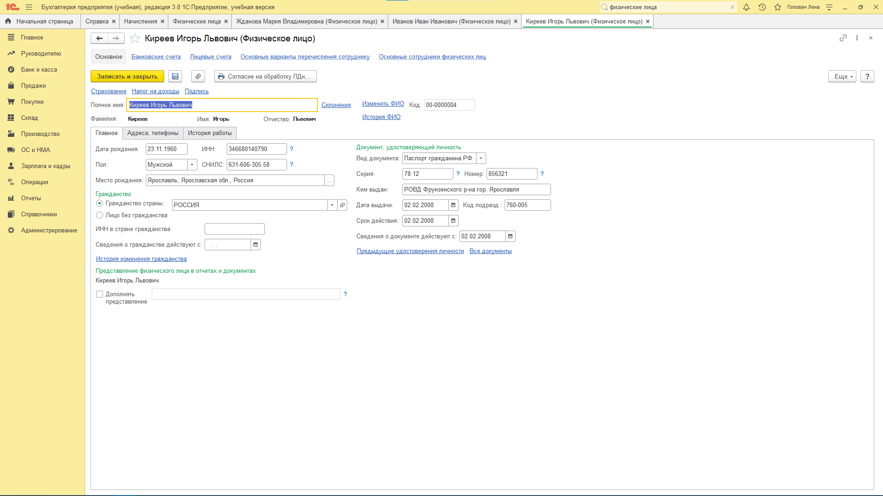

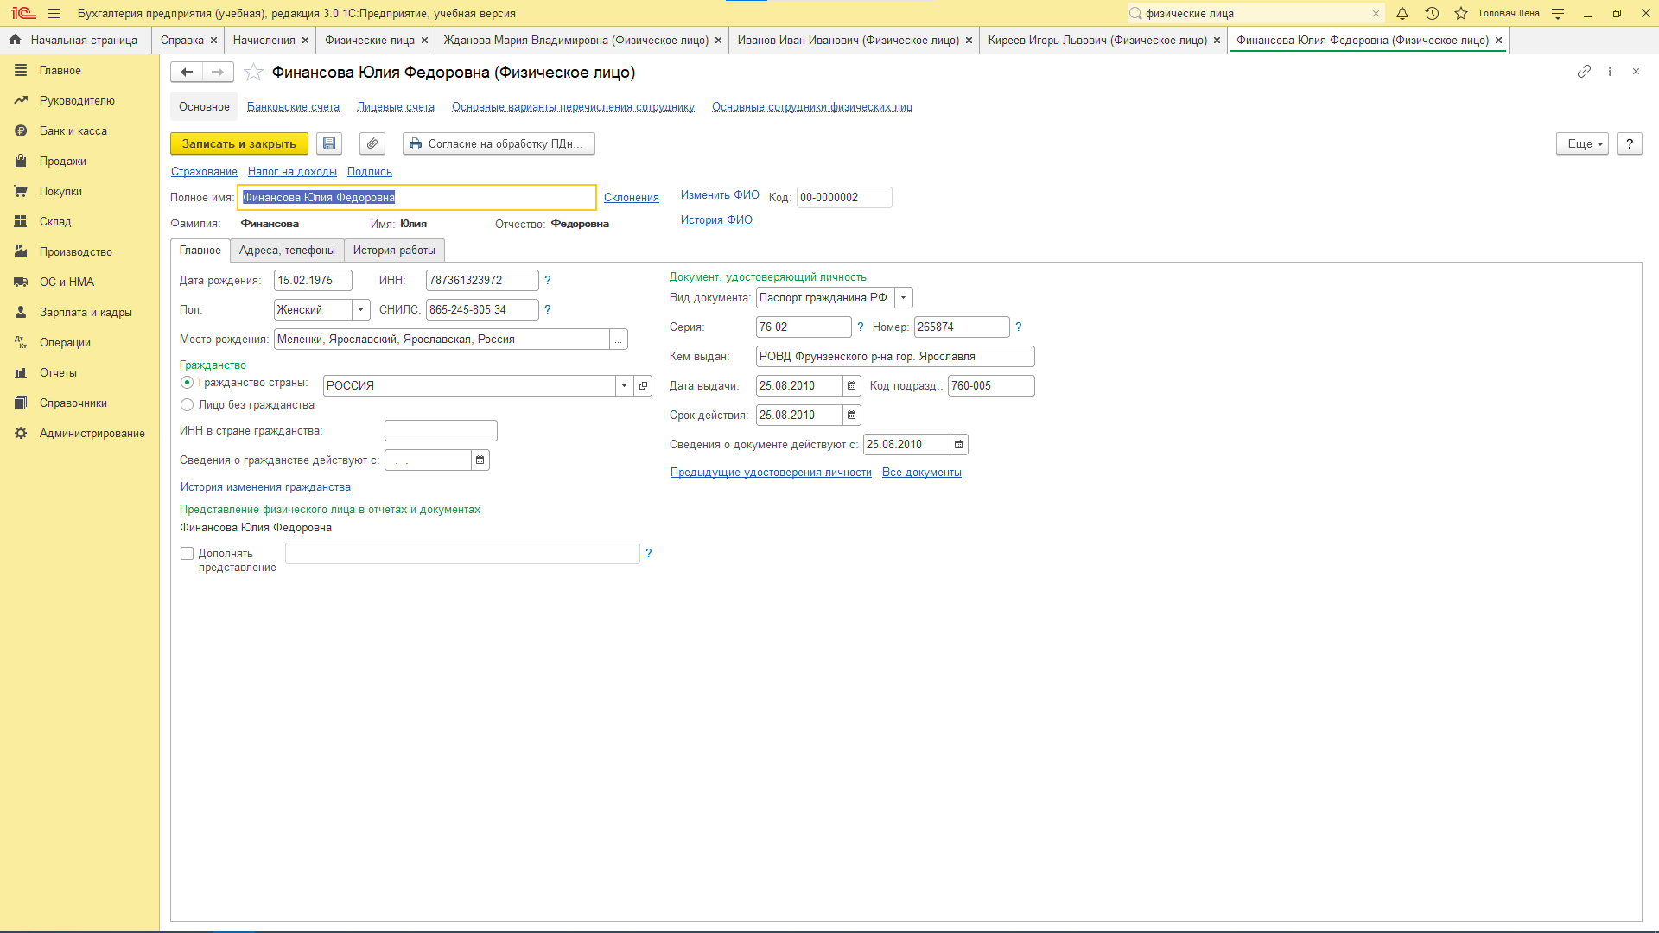

1. **Заполнен справочник «Должности»**

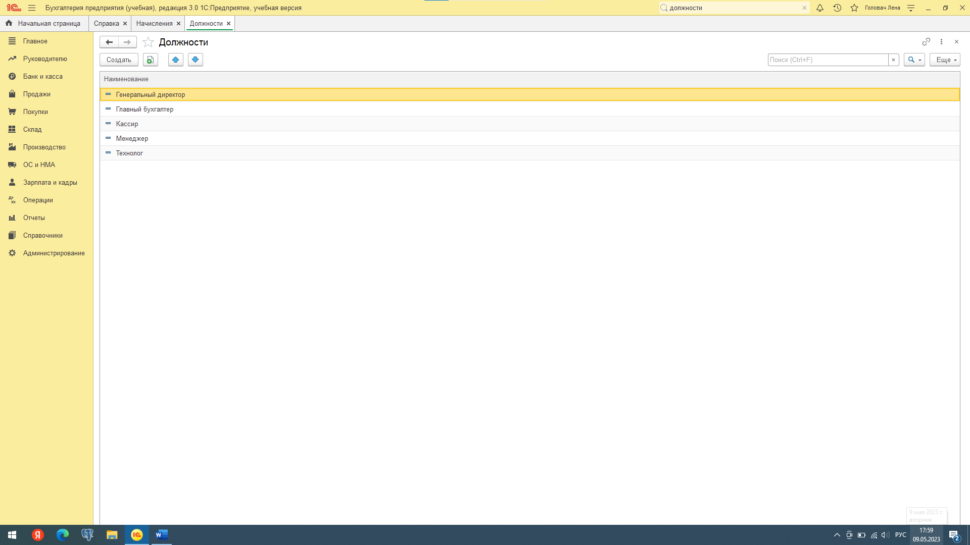

1. **Заполнен справочник «Сотрудники»**

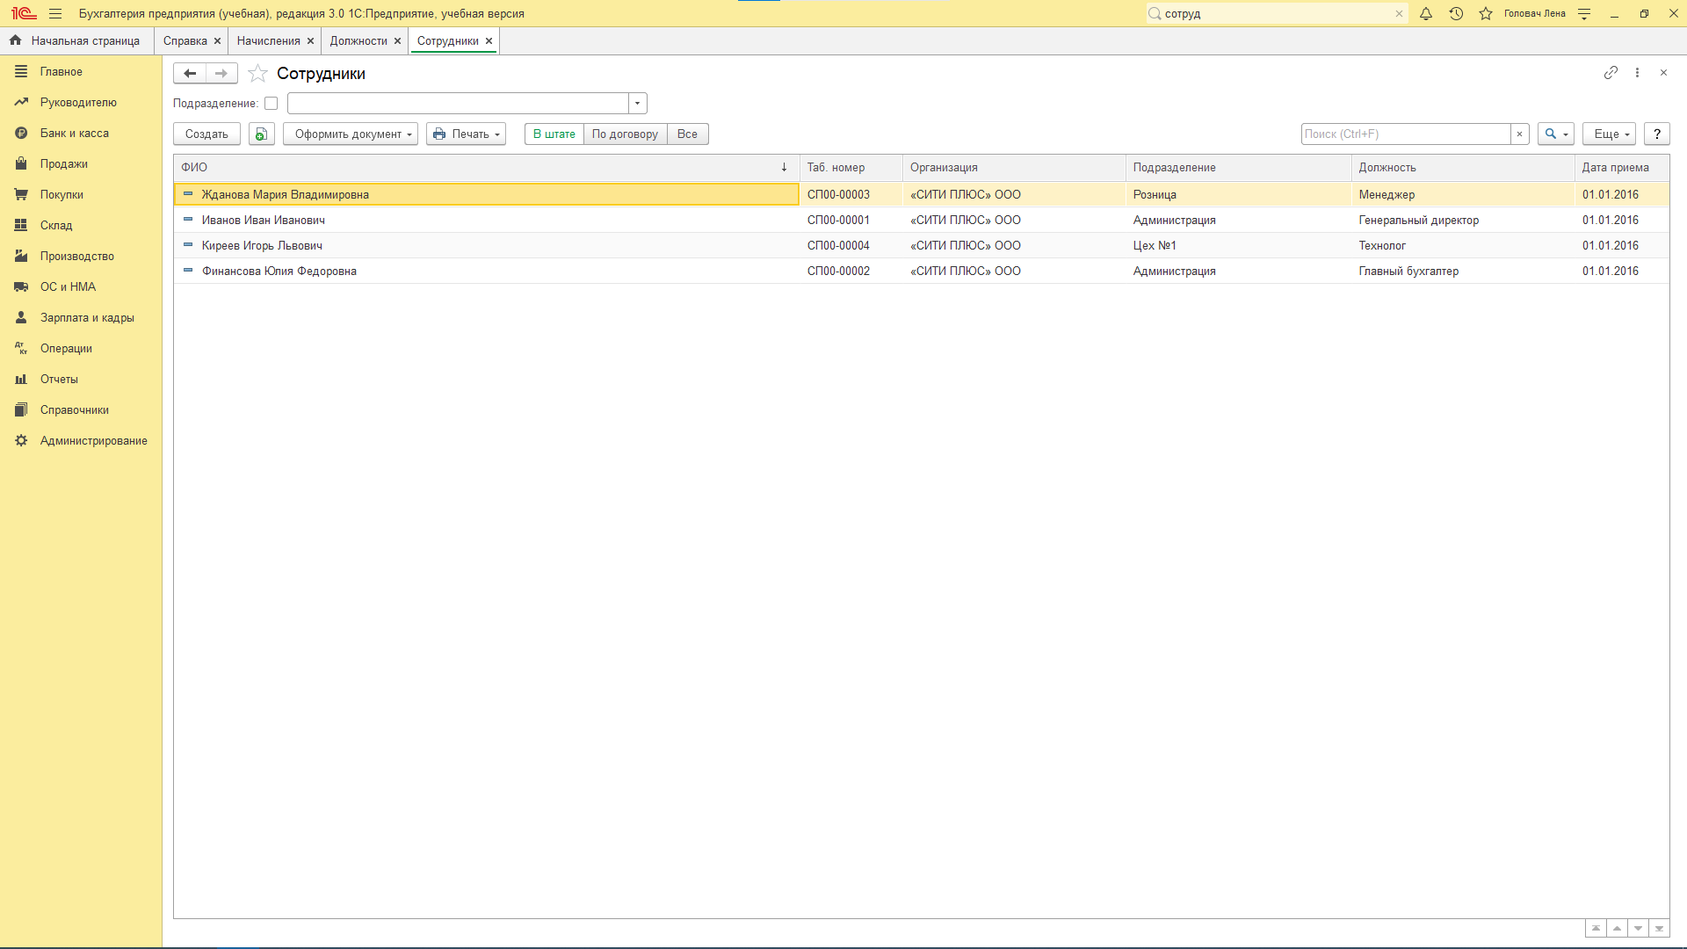

**-** **Жданова Мария Владимировна**

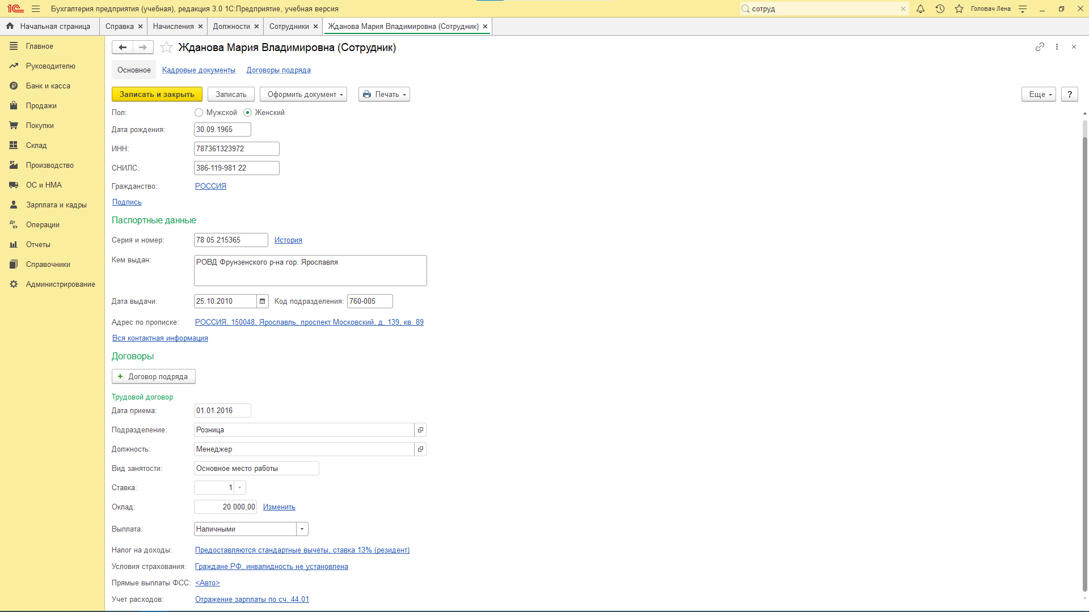

**- Иванов Иван Иванович**

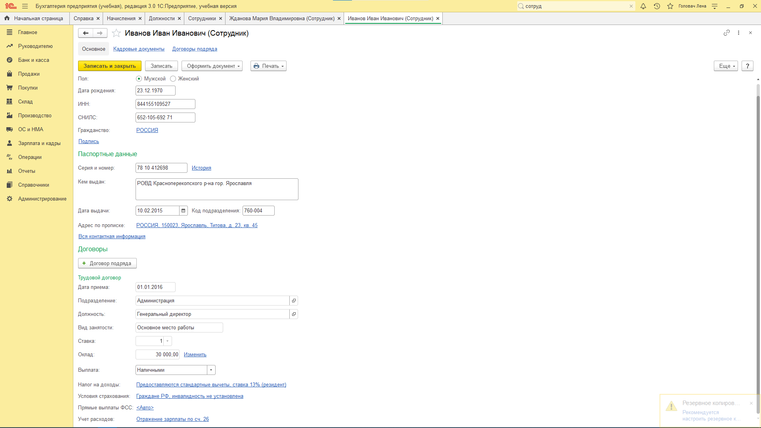

**- Киреев Игорь Львович**

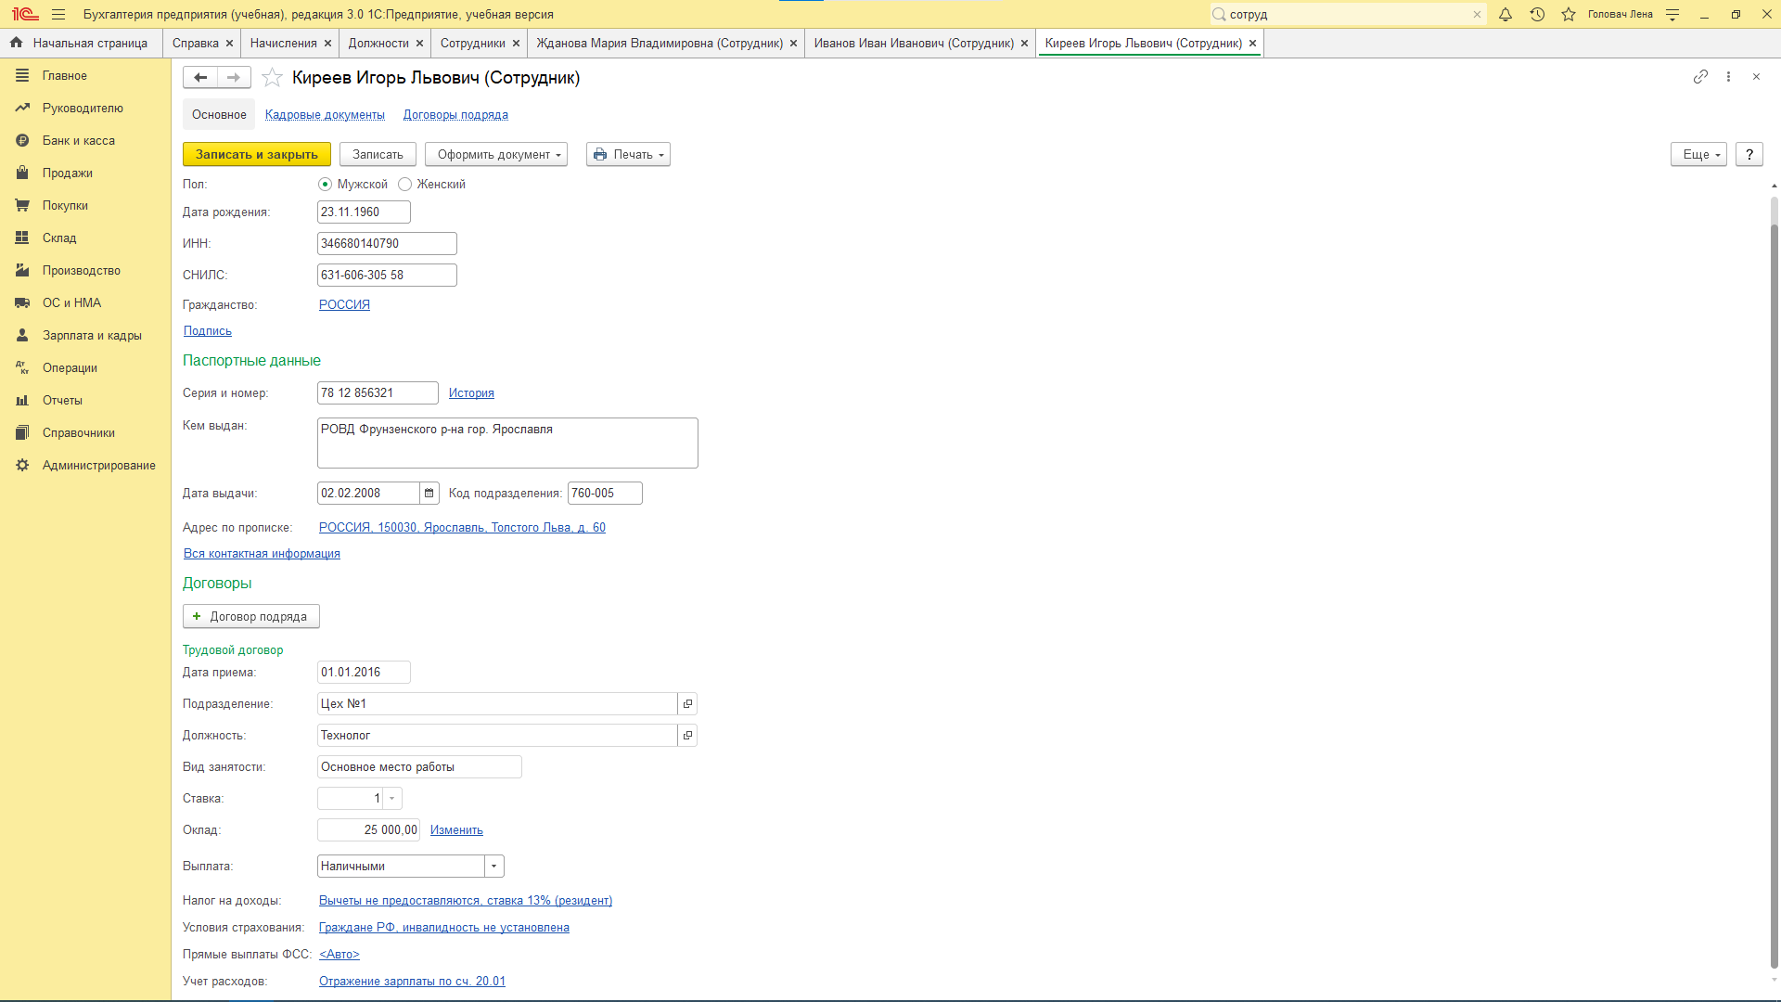

**-**  **Финансова Юлия Федоровна**

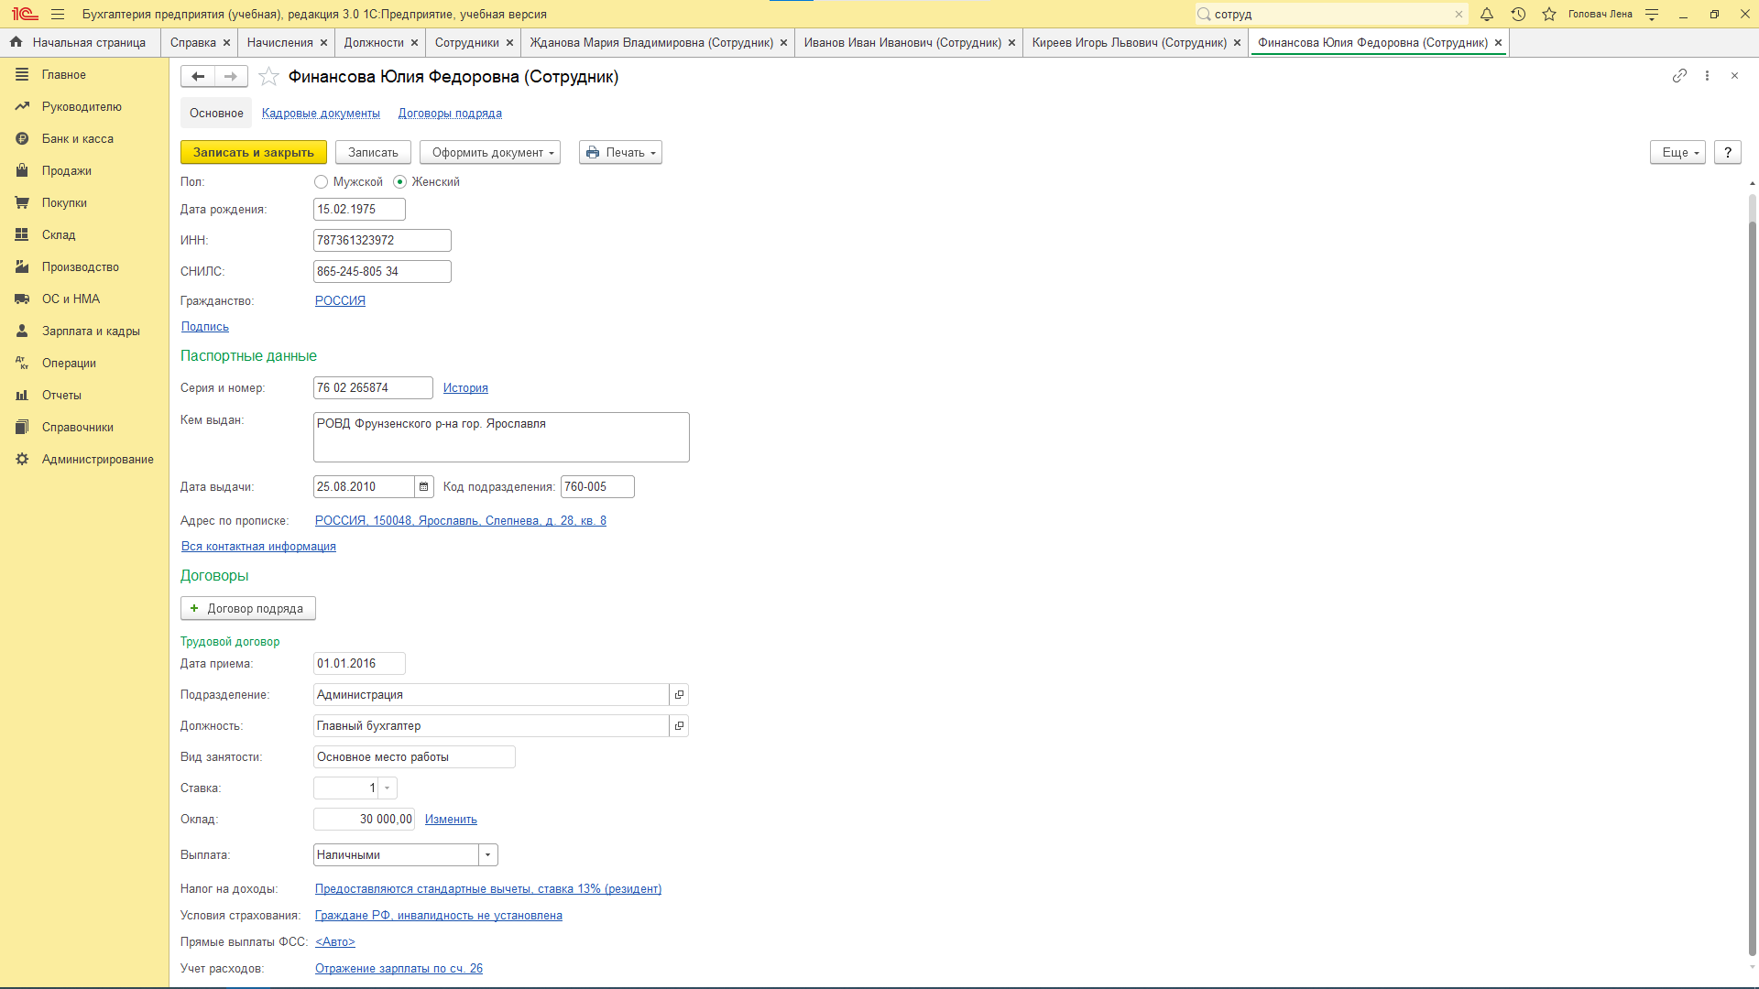

1. **Заполнены «Способы отражения расходов»**

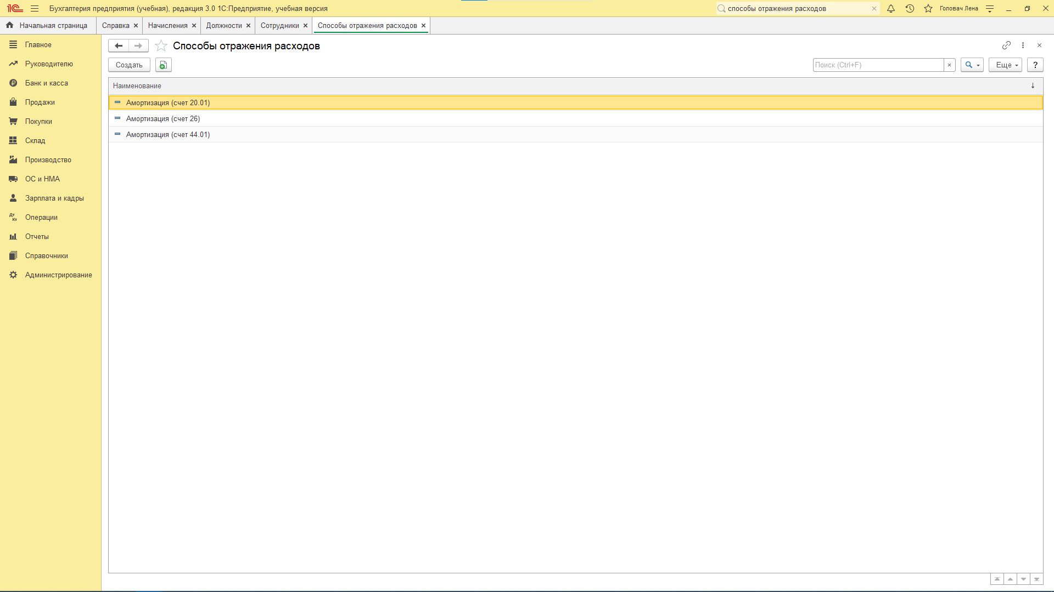

1. **Заполнен справочник «Основные средства»**

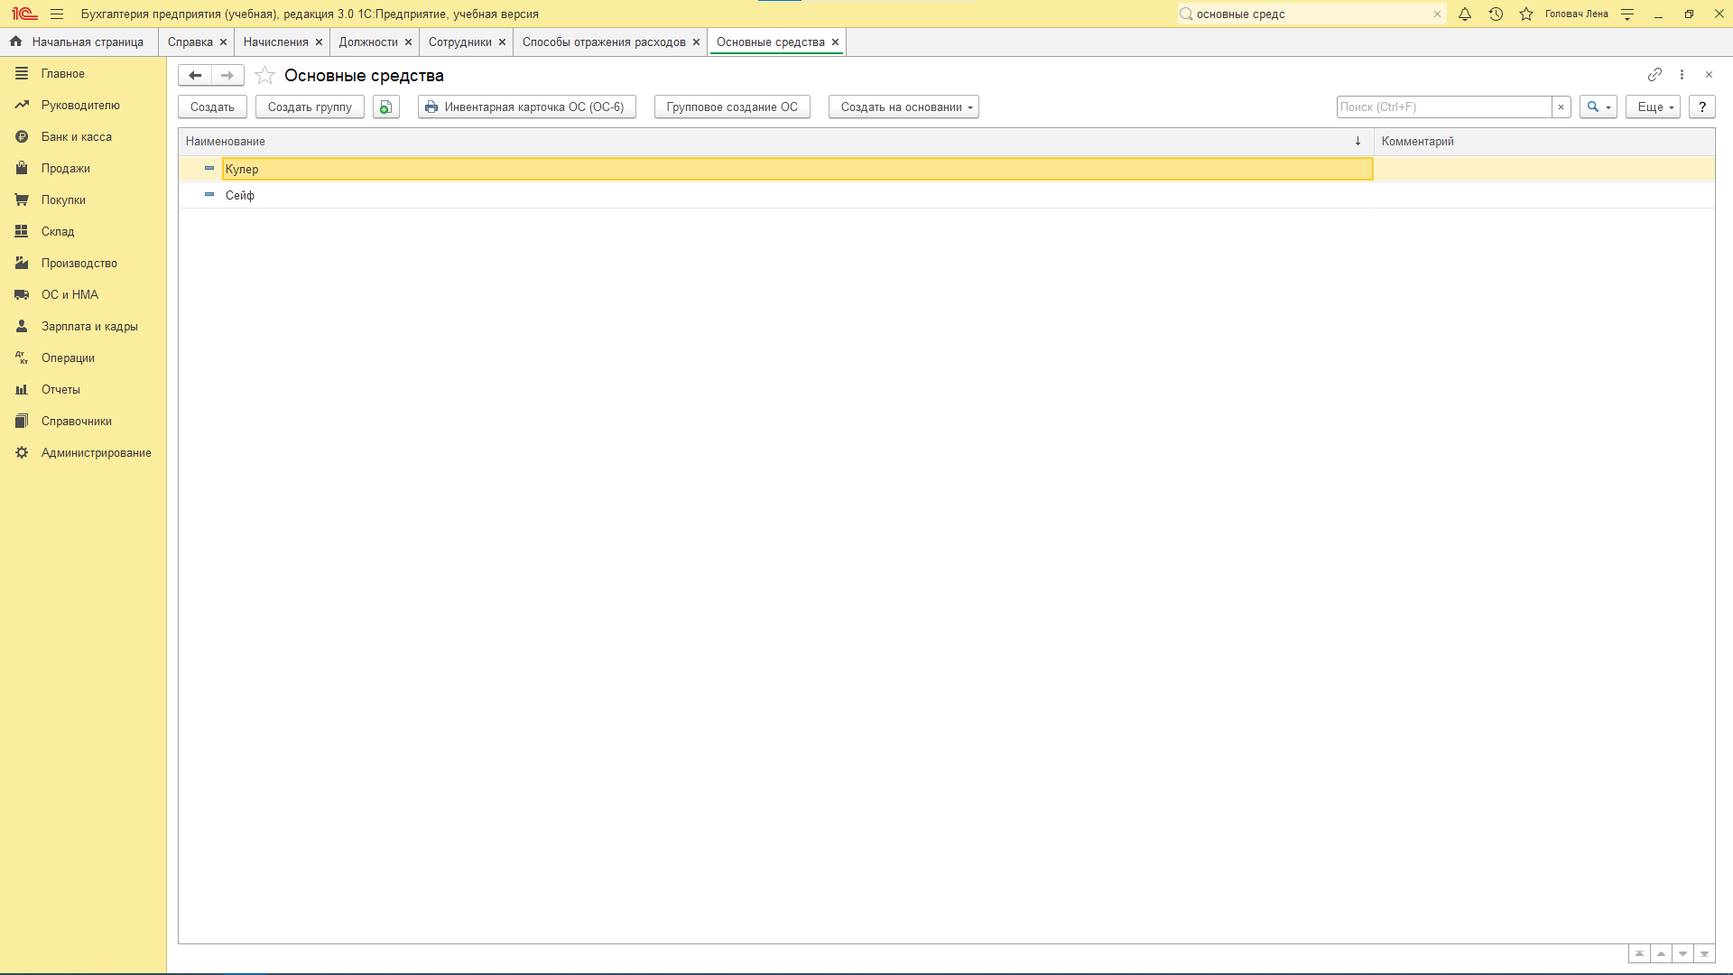

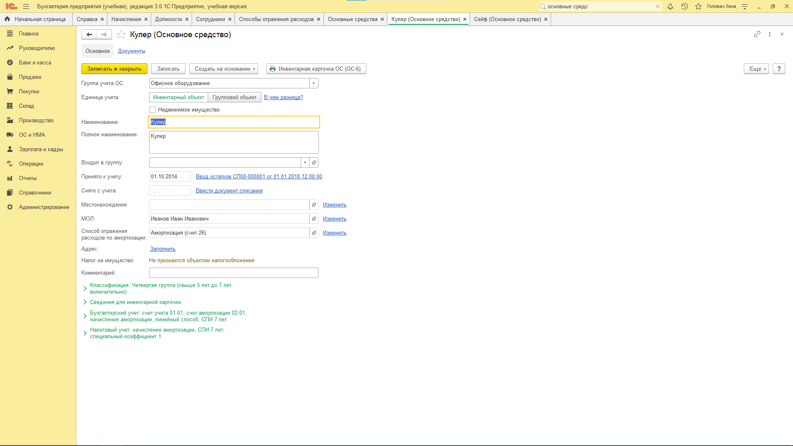

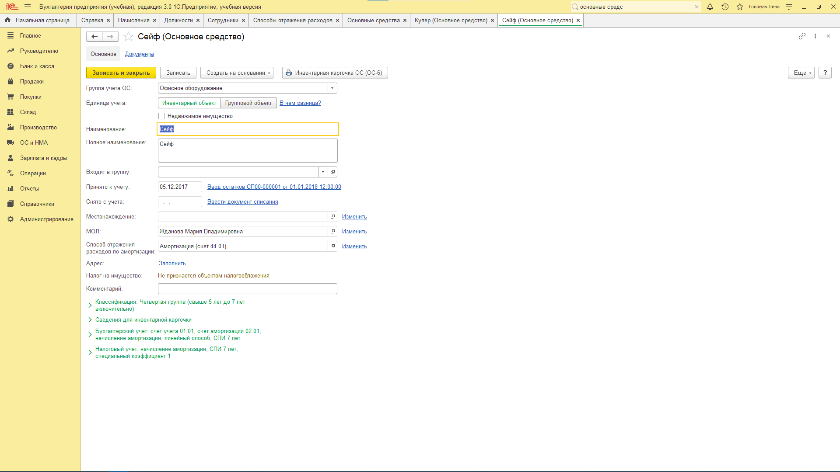

1. **Составлена ведомость остатков по счетам**

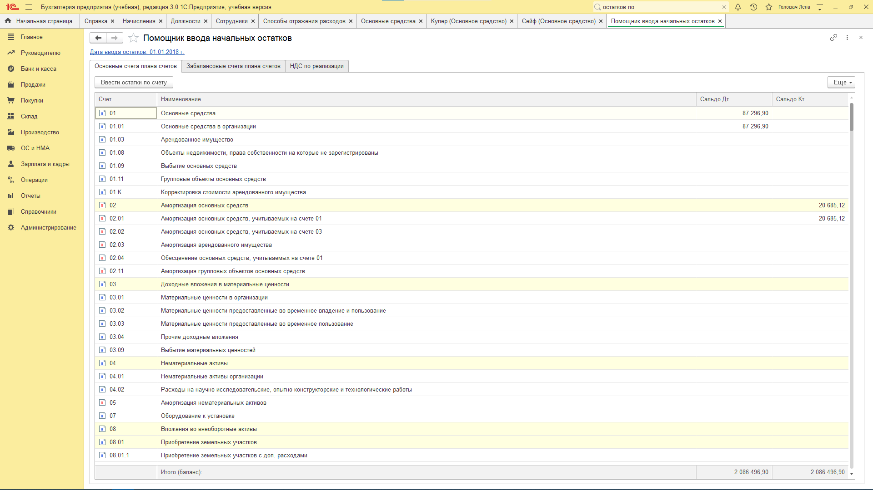

1. **Сформирована оборотно- сальдовая ведомость**

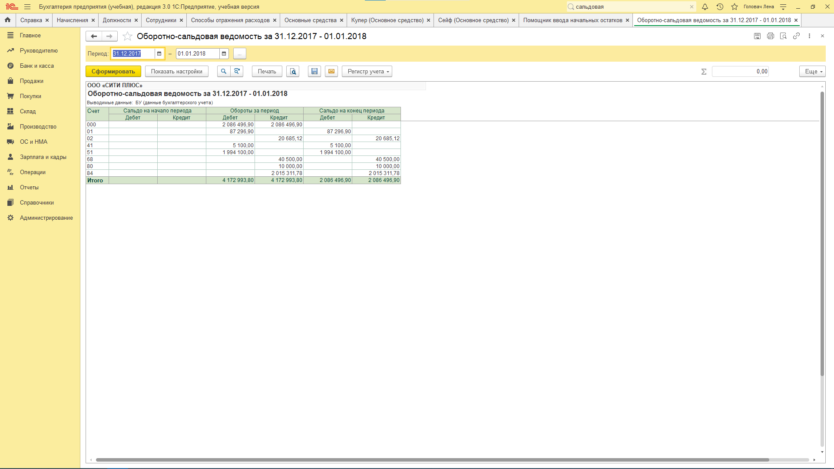

1. **Создан документ «Поступление наличных (ПКО)»**

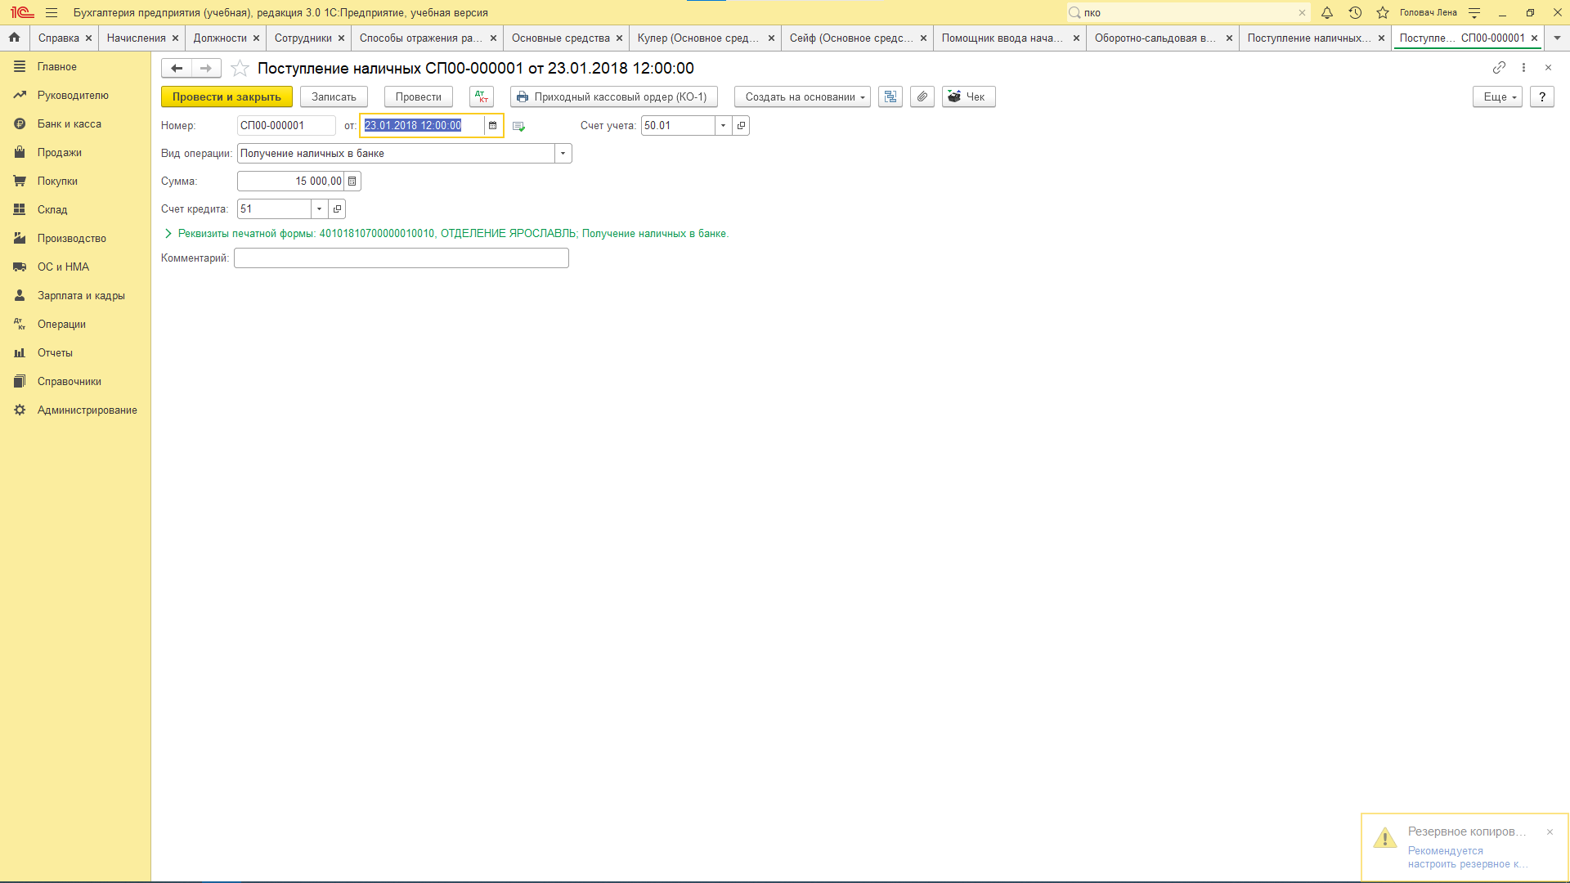

1. **Созданы документы «Выдача наличных (РКО)»**

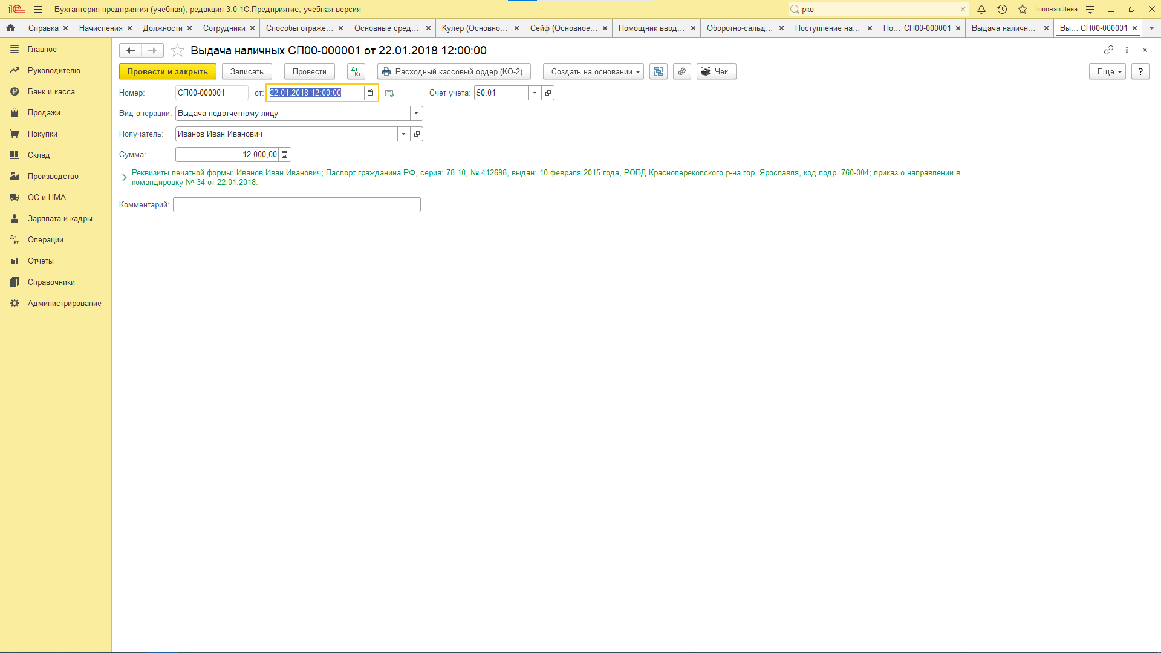

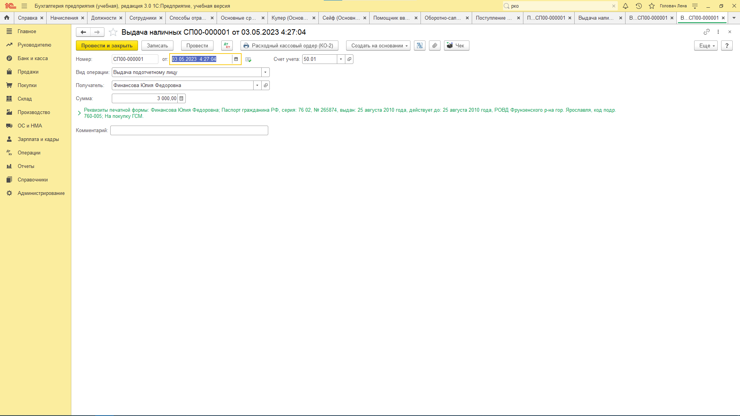

1. **Сформирована кассовая книга предприятия**

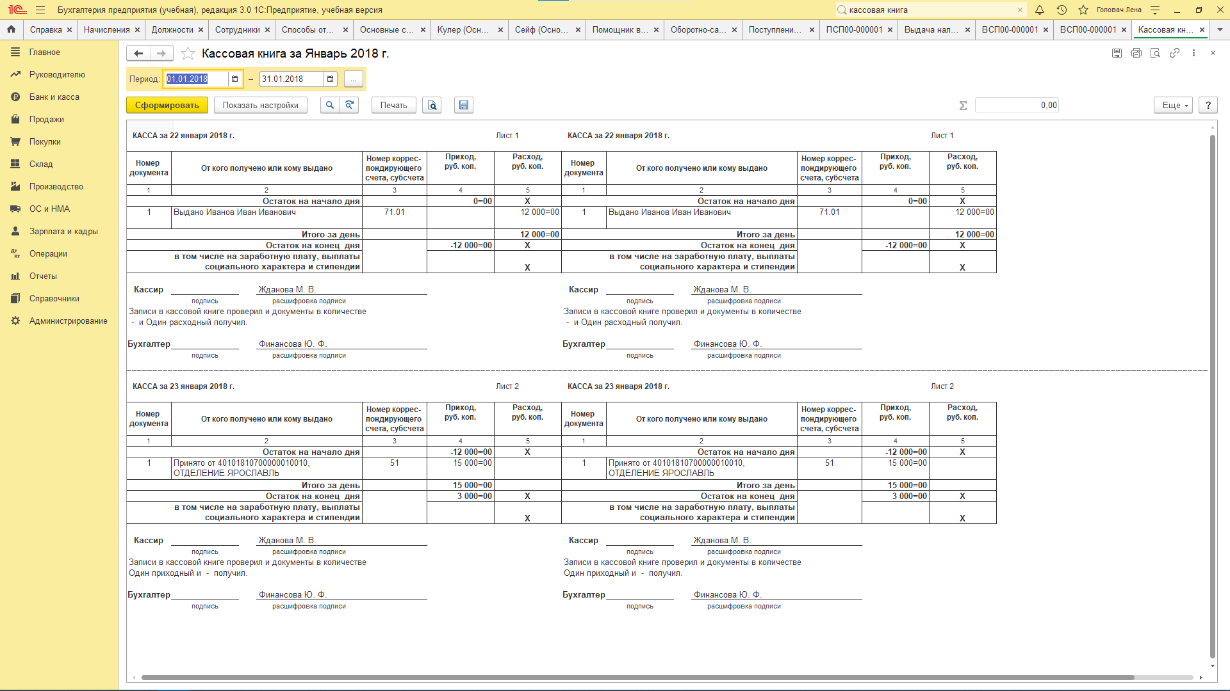

1. **Создан «Авансовый отчет»**

